ABSTRAK

MODEL MATEMATIKA PENCEMARAN AIR PADA n BAK

Oleh: Alya Anzira

Pencemaran pada lingkungan budidaya dapat berasal dari pakan termakan dan tidak termakan oleh ikan. Dalam berbagai usaha budidaya ikan bak menjadi pilihan bagi para pengusaha, para pengusaha ikan memiliki banyak bak untuk budidaya ikan. Konsentrasi polutan dalam bak akan menurun saat bak dimasukkan air bersih, karena terjadi transportasi massa polutan melalui adveksi dan dispersi.

Penelitian ini merupakan penelitian teoritis yaitu dengan menganalisa teori­ teori yang berkaitan dengan permasalahan pencemaran air pada n bak untuk mengetahui bentuk model matematika pencemaran air pada n bak. Pada penelitian ini dimodelkan perubahan konsentrasi polutan terhadap waktu dan posisi polutan di dalam bak air .

Berdasarkan hasil penelitian model matematika pencemaran air pada n bak ini berbentuk sistem persamaan diferensial parsial. Diperoleh model matematika konsentrasi polutan pada bak ke­n:

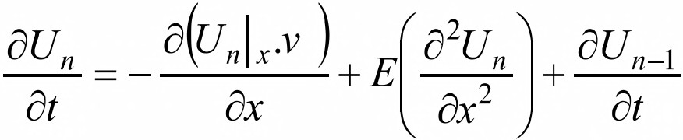

Berdasarkan model yang diperoleh didapat bahwa semakin lama konsentrasi polutan akan semakin menurun dan semakin j auh interval sumbu x yang di lewati pol utan maka semakin tinggi konsentrasi polutan.

Kata kunci-Model Matematika, Pencemaran Air, n Bak.

